DAFTAR ISI

1. Identitas Pembuat 2

1.1. NIM 2

1.2. Nama 2

1.3. Alamat *URL* Kode Program 2

1.4. Pass Photo 2

2. Perangkat Lunak dan Database yang digunakan 3

2.1. Eclipse Luna 3

2.2. Database Mckoi 3

3. Pengalaman Belajar PBO 4

3.1. Pengalaman pembuat 4

3.2. Kesan, pesan dan nilai 4

4. Laporan Pembuatan Aplikasi Penjualan Obat 5

4.1. Deskripsi aplikasi yang dibuat 5

4.2. Rancangan Aplikasi 5

4.3. Class Diagram 11

4.4. ER Diagram 12

4.5. Rancangan User Interface 13

4.6. Manual Book 15

5. Lampiran 27

5.1. Log Book 27  
5.2 Daftar Bug……………………………………………………………………………………………………………..28

**Laporan Akhir**

**Pemograman Berorientasi Obyek**

# Identitas Pembuatan

## NIM : 13 41010 0094

## Nama : Pandu Gumelar Pratama

## Alamat URL Kode Program : https://github.com/PanduGP

## Pass Photo



# Perangkat Lunak dan Database yang digunakan

## Eclipse Luna

Sebuah IDE (*Integrated Development Environment*)untuk pengembangan perangkat lunak dan dapat dijalankan disemua platform. Eclipse dikembangkan dengan Bahasa pemograman Java, akan tetapi elicpse mendukung pengembangan aplikasi berbasis Bahasa pemograman lainnya, sepeti C/C++, Cobol, Phyton, Perl, PHP, dan lain sebagainya. Selain sebagai IDE untuk pengembangan aplikasi, eclipse pun bisa digunakan untuk aktivitasdalam siklus pengembangan perangkat lunak, seperti dokumentasi, test perangkat lunak, pengembangan web, dan lain sebagainya. Eclipde merupakan *open source* yang berarti setiap orang boleh melihat kode pemograman perangkat lunak ini. Selain itu, kelebihan dari eclipse yang membuatnya popular adalah kemampuan untuk dapat dikembangkan oleh pengguna dengan komponen yang dinamakan *plug-in.*

## Database Mckoi

Database Mckoi ini merupakan database *open source.* Mckoi digunakan sebagai database yang embedded. Dengan cara pemakaiannya dalam bentuk file WAR atau JAR pada aplikasi. Mckoi ini dapat dipergunakan untuk ratusan data MB atau GB.

Feature database Mckoi sebagai berikut :

1. Tidak seperti SQL management studio maupun Microsoft access, Mckoi lebih simple dan tidak membutuhkan memori yang besar untuk menjalankannya
2. Menggunakan Bahasa database sql sebagai acuan
3. Bisa mengganti password pemilik database
4. Tidak membutuhkan konektor apabila digunakan pada eclipse/netbeans(Netbeans memerlukan file sql connector untuk bisa terhubung)

# Pengalaman Belajar PBO

## Pengalaman Pembuat

1. Belajar tentang konsep *Object Oriented Program*
2. Pembuatan class pada bluej
3. Belajar tentang *abstract*,*final*,dan *super* class
4. Pembuatan game menggunakan software greenfoot yang menerapkan konsep OOP
5. Pembuatan sistem parkir dengan menggunakan eclipse
6. Pembuatan aplikasi chat dengan eclipse dengan menggunakan metode Hosted Network pada windows
7. Pembuatan Frame dengan eclipse
8. Pembuatan aplikasi obat herbal

## Kesan, Pesan dan Nilai

**Kesan :** Senang dan Sedih. Senang karena ada hal baru. Bahwa tidak hanya basis data saja yang menggunakan database namun java juga bisa menerapkan sistem itu. Pembuatan game yang menggunakan greenfoot agar bisa berkreasi. Sedih karena belum bisa menguasai 100 persen mata kuliah tersebut.

**Pesan :** Keep up the good work Mr Teguh. Hope you will be the best teacher for now and beyond.

**Nilai yang diinginkan:** B- hingga B+

# Laporan Pembuatan Aplikasi Penjualan Obat

## Deskripsi Aplikasi yang dibuat

Aplikasi Toko Obat Herbal ini dibuat dengan menggunakan program eclipse sebagai buildernya dan Mckoi sebagai databasenya. Di program ini ada dua peran yang berjalan yaitu Admin dan Kasir. Admin bertugas untuk menambahkan product,data supplier dan reorder product. Sedangkan kasir bertugas di bagian transaksi

## Rancangan Aplikasi

Database Mckoi dipergunakan untuk Aplikasi kasir ini dengan menggunakan table-table yang dipergunakan sebagai berikut.

**Daftar Tabel**

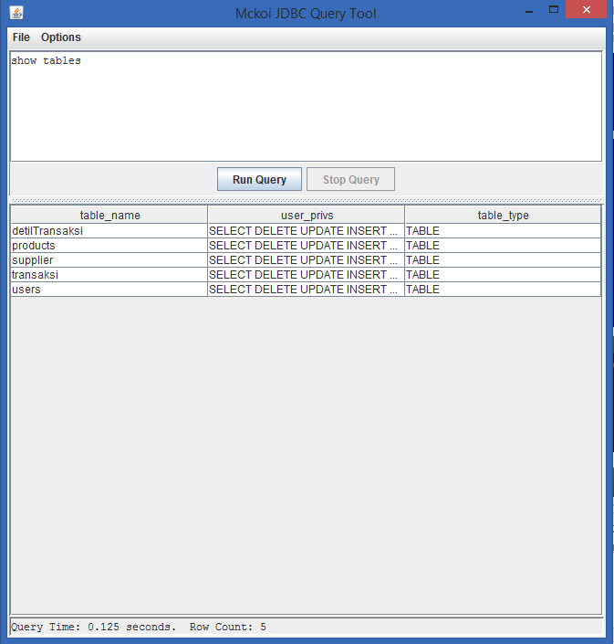

**Tabel Products**

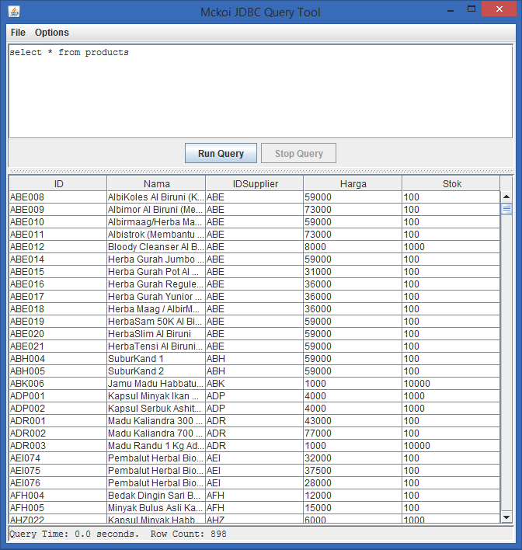

**Tabel Supplier**

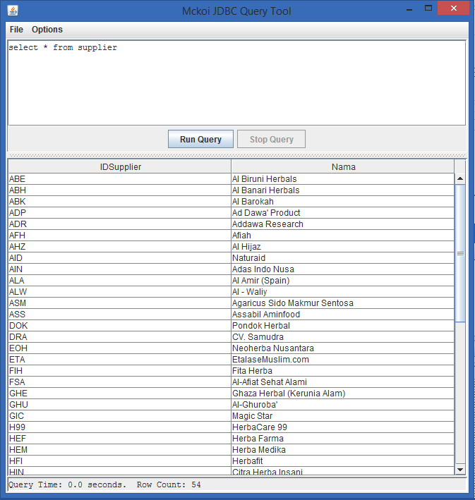

**Tabel Users**

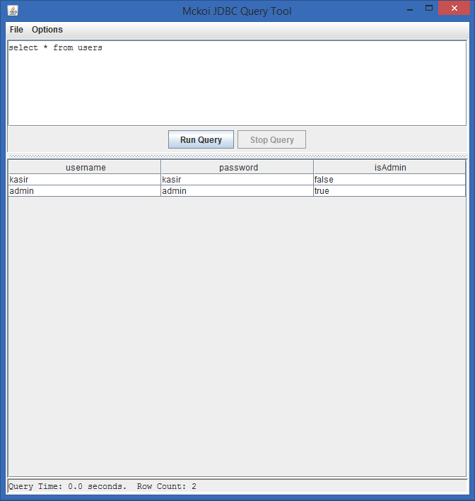

**Tabel Transaksi**

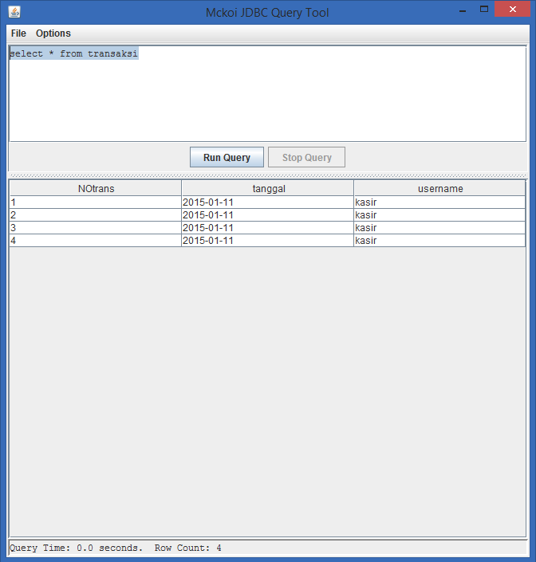

**Tabel Detail Transaksi**

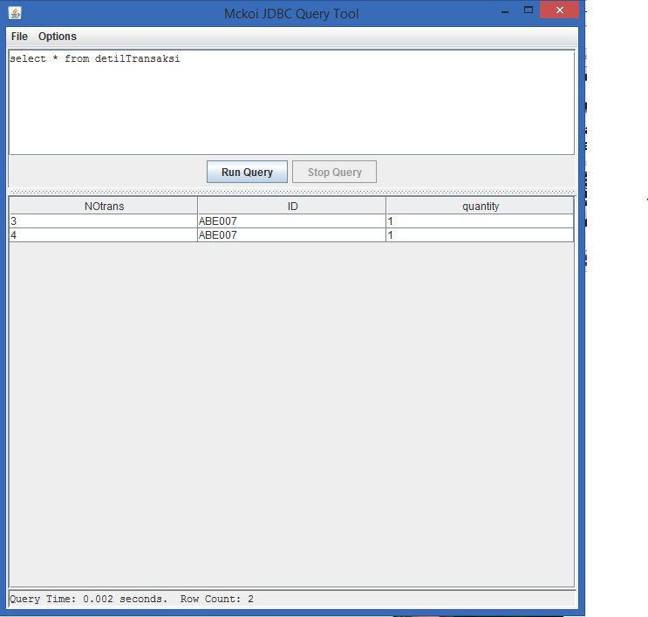

Adapun fasilitas yang diberikan untuk dua pengguna yaitu Admin dan Kasir

1. Admin

-Menambah dan Menghapus data barang

-Melihat transaksi setiap harinya

-Bisa menambah stok jika sudah dibawa reorder stok

-Bisa menambah user baru

-Bisa menambah dan menghapus daftar supplier

1. Kasir

-Melihat data barang

-Memasukkan transaksi beserta cetak hasil

## Class Diagram

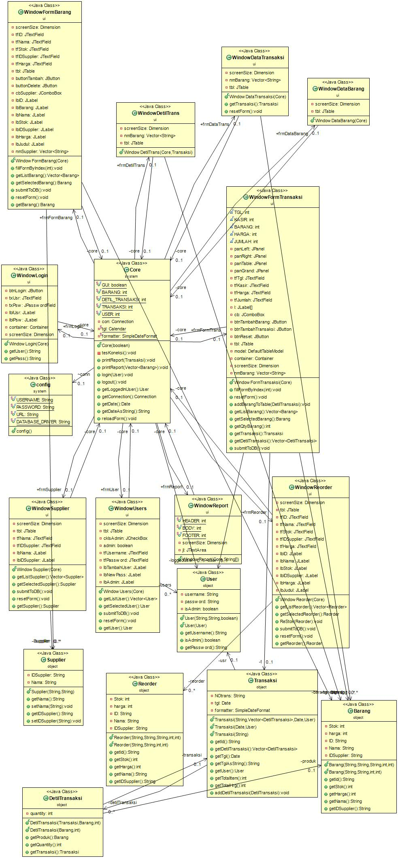

## ER Diagram

Entity Relationship Diagram

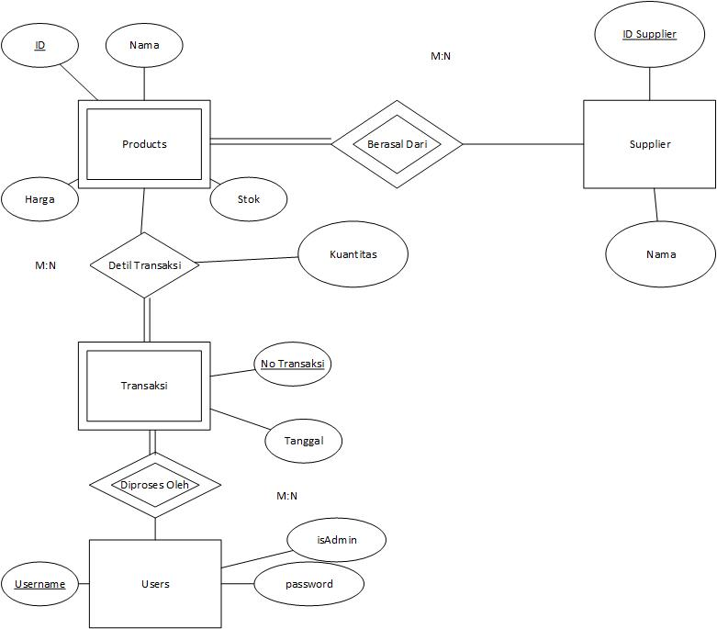

Pyhsical Data Model



## Rancangan User Interface

Pada awal masuk ke sistem pengguna akan dihadapkan pada *User Interface Login* dimana pengguna akan memasukkan username dan password untuk masuk kedalam program

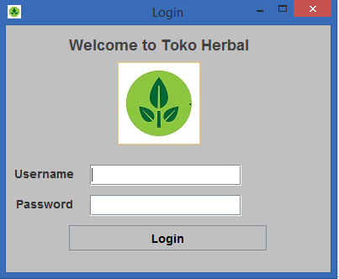

Jika yang dimasukkan adalah user untuk admin maka akan muncul tampilan seperti ini

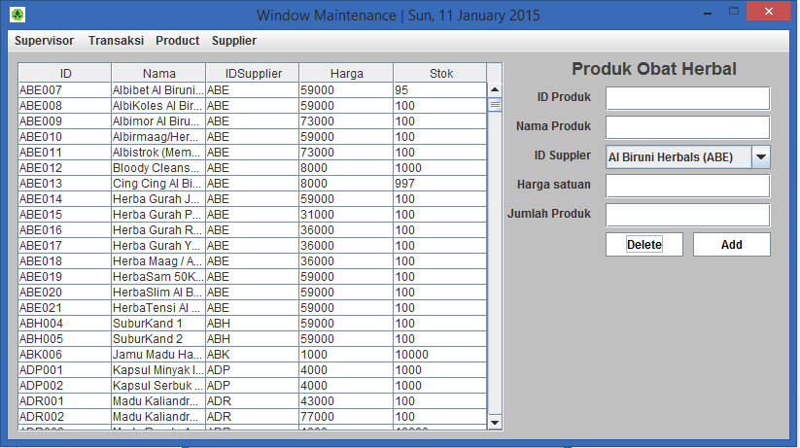

Dan jika yang dimasukkan adalah user untuk kasir maka tampilannya adalah

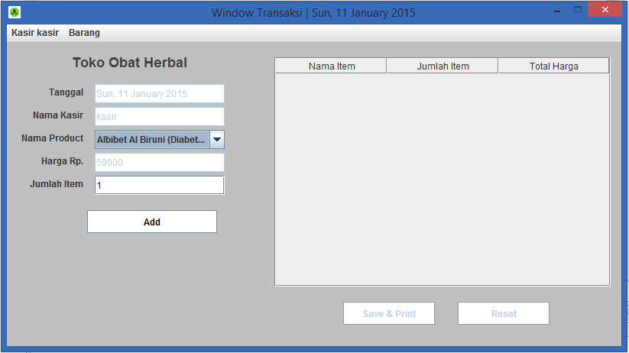

## Manual Book

1. Jalankan database mckoidb terlebih dahulu
2. Jalankan program dengan eclipse
3. Pada tahap awal user akan mendapatkan tampilan login



User bisa masuk sebagai admin atau sebagai kasir

1. **Admin**



Dari tampilan ini user bisa memasukkan product baru dengan memasukkan ID, Nama, ID supplier, harga dan jumlah barang yang dimasukkan pada panel kanan dan setelah selesai bisa menekan tombol add lalu akan muncul konfirmasi

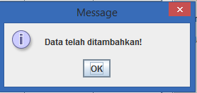

Dan jika ingin menghapus produk yang sudah ada bisa dengan klik produk yang ada lalu klik delete(lihat kolom yang berwarna sebagai produk yang akan di *delete*)

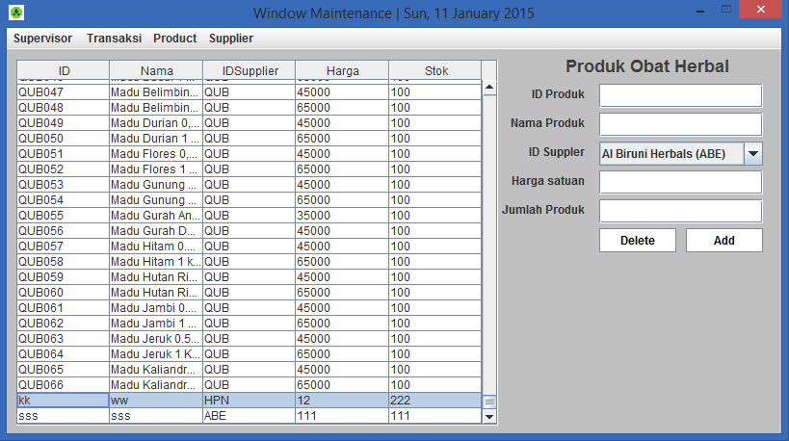

Setelah dihapus maka akan muncul konfirmasi

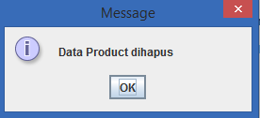

Jika user ingin menambah atau menghapus user lain bisa kebagian supervisor lalu *users*

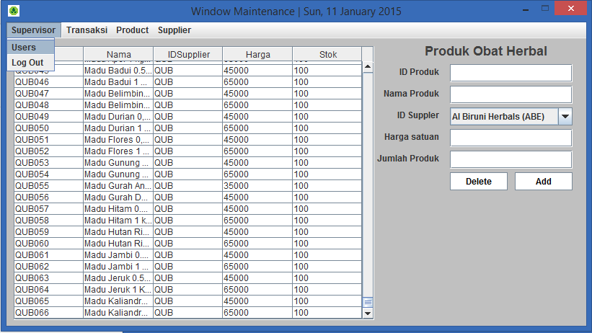

Lalu akan muncul tampilan seperti ini:

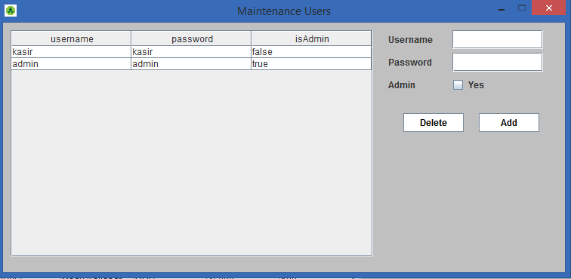

User bisa menambahkan user baru dengan cara mengetikkan username dan password, lalu mencentang admin jika user yang ditambahkan adalah admin atau tidak jika user yang ditambahkan bukan admin. Jika ingin menghapus cukup klik user yang diinginkan lalu tekan delete.

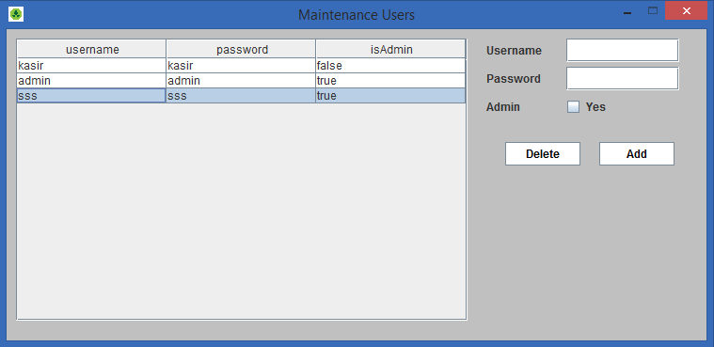

Lalu akan muncul tampilan seperti ini

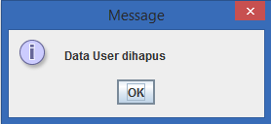

User bisa close tampilan untuk kembali ke menu awal. Jika user ingin melihat transaksi bisa dengan klik transaksi

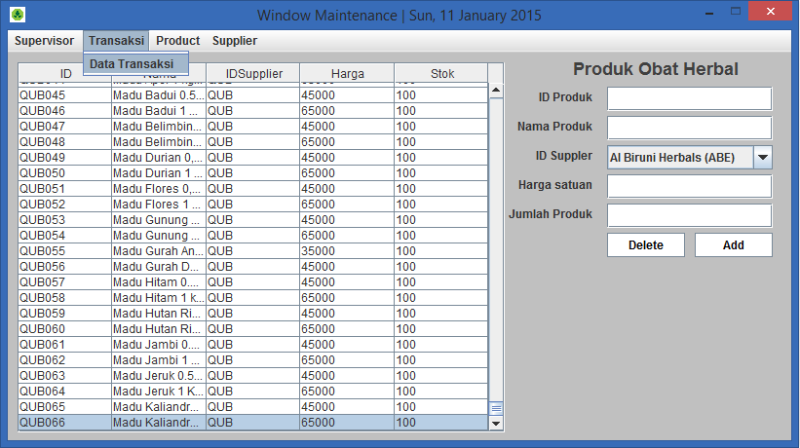

Lalu akan muncul tampilan transaksi

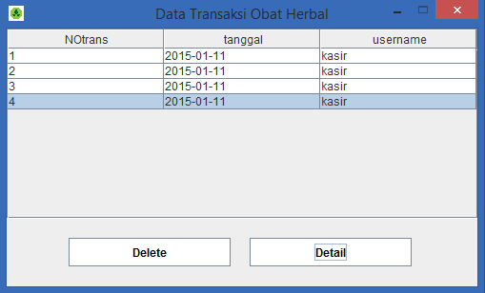

User bisa mengetahui transaksi yang terjadi pada hari itu dengan cara klik salah satu nomor transaksi lalu klik detail. Dan hasilnya seperti ini

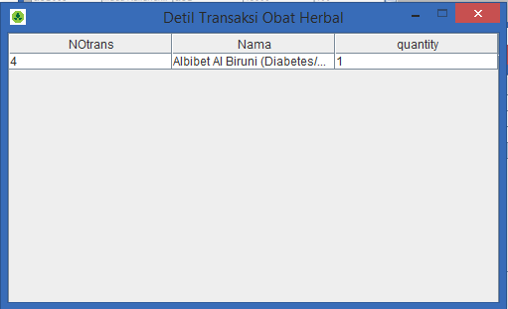

User bisa close tampilan untuk kembali ke menu transaksi. Apabila user ingin menghapus data transaksi bisa dengan klik no transaksi lalu klik delete. Dan hasilnya akan seperti ini.

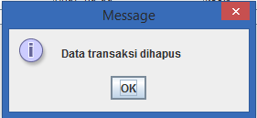

User bisa close tampilan untuk kembali kemenu awal. Jika user ingin mencetak daftar produk bisa kebagian Product lalu cetak stok produk.

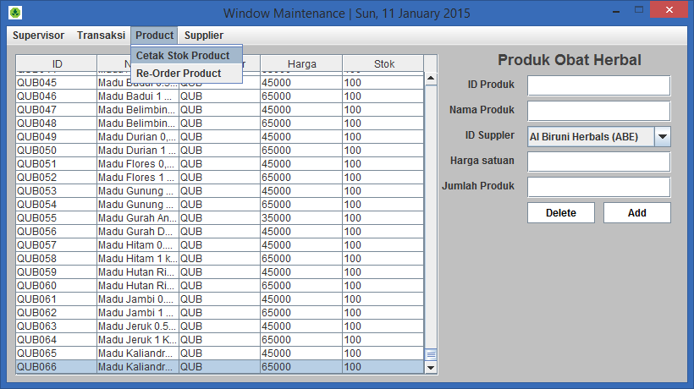Lalu akan muncul tampilan seperti ini

User bisa menutup tampilan untuk kembali ke menu utama.

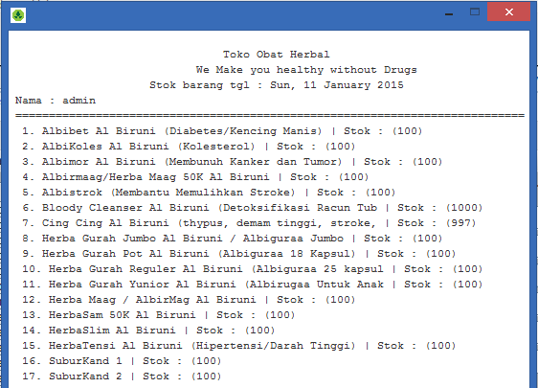

Jika user ingin reorder product bisa kebagian product lalu reorder product

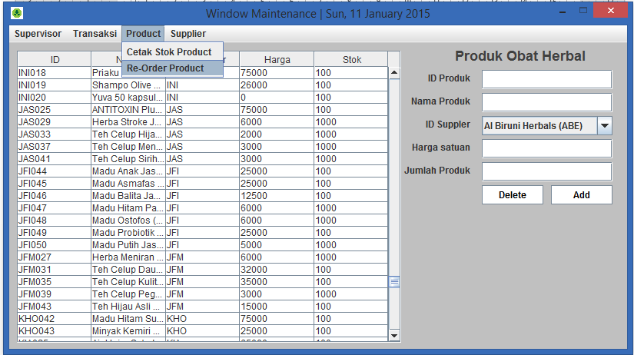

Lalu akan muncul tampilan seperti ini

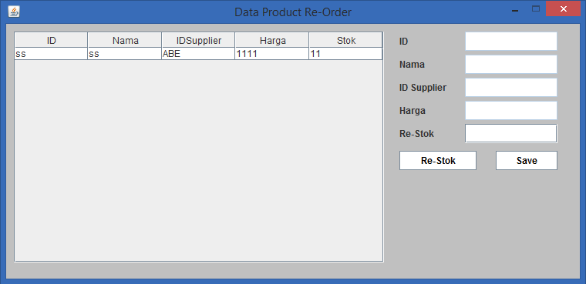

Ketentuan untuk barang yang masuk di reorder adalah barang yang memiiki stok dibawah 100 unit. Untuk me restock unit, user bisa klik unit yang diinginkan lalu klik re stok lalu ubah angka unitnya, jika re stok sudah selesai, user bisa klik save untuk menyimpan.

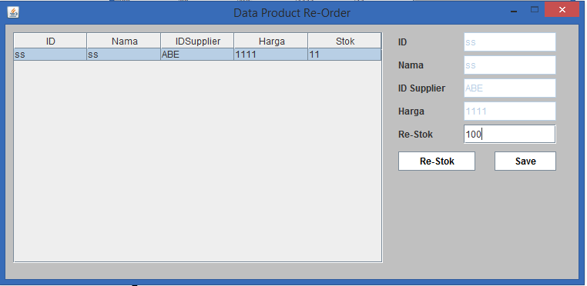

Ketika barang sudah di restock akan muncul tampilan seperti ini

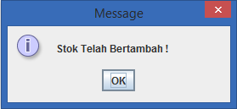

User bisa menutup tampilan untuk kembali ke awal. Jika user ingin melihat data supplier bisa klik supplier di menu supplier

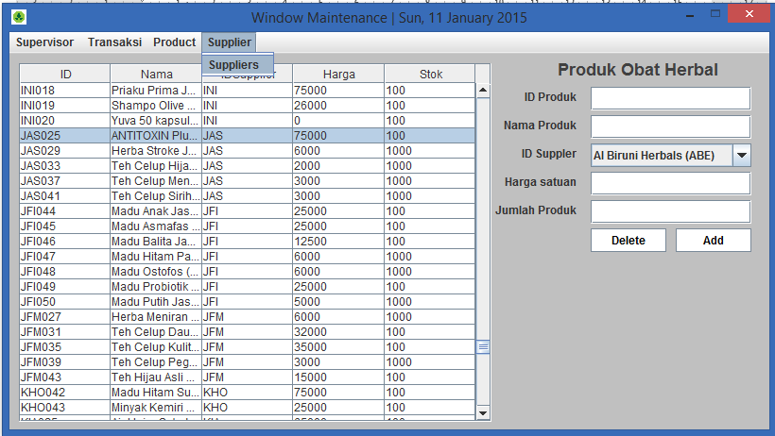

Lalu akan muncul tampilan seperti ini

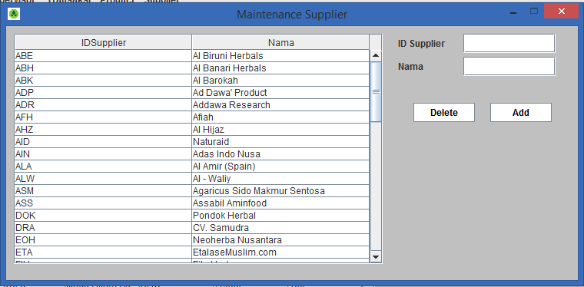

Jika user ingin menambah supplier baru,bisa dengan menuliskan id supplier dan nama suppliernya dan klik add

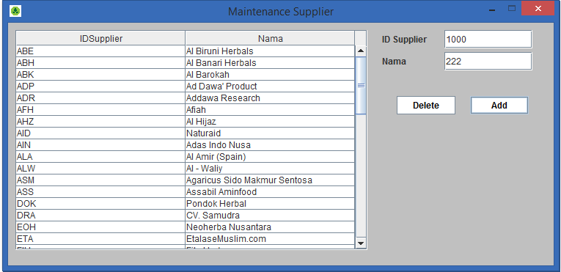

Lalu akan muncul konfirmasi

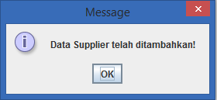

Jika user ingin menghapus data supplier bisa dengan klik nama supplier lalu klik delete

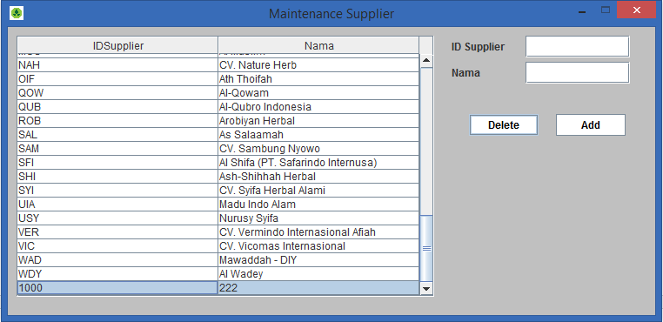

Lalu akan muncul konfirmasi

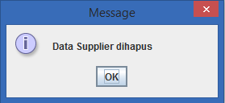

User bisa menutup tampilan dan menekan tombol logout untuk keluar

1. **Kasir**

Tampilan awal kasir



Jika user ingin menambahkan item bisa klik nama produk dan jumlah item lalu klik add. Hasilnya akan seperti ini

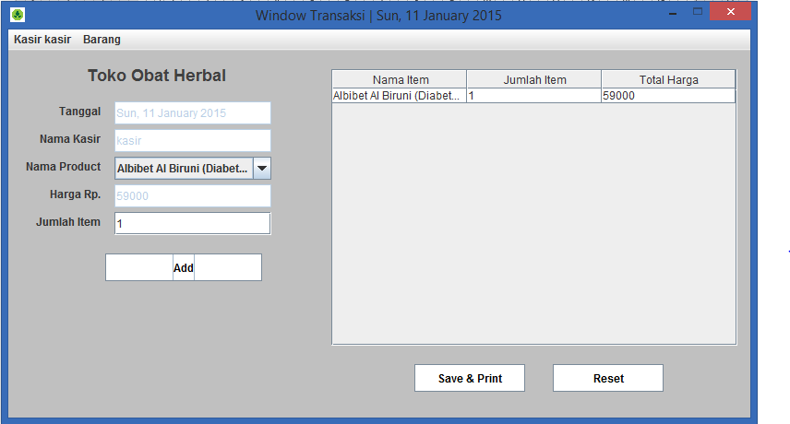

User bisa klik save and print untuk menyimpan dan mencetak data transaksi dan reset untuk mereset transaksi

Jika user ingin melihat data barang yang ada beserta stok tersisa bisa dengan klik data barang

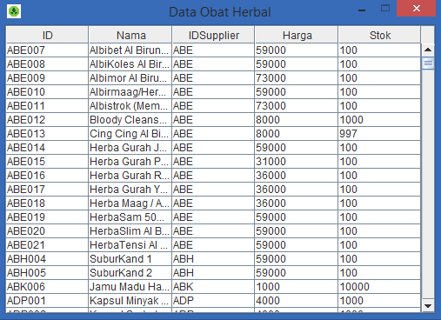

User bisa menutup tampilan dan logout

# Lampiran

## Log Book

|  |  |  |
| --- | --- | --- |
| Tanggal | Apa Yang dikerjakan | Hasil |
| 29-12-2014 | Analisa Tabel berdasarkan tabel dasar yang disediakan | Didapatkan 2 Tabel dasar yaitu product dan supplier |
| 30-12-2014 | Penambahan Tabel pendukung agar memperjelas program yang ada | Ditambahkan tabel user guna menklarifikasikan pengguna(Kasir/admin). Tabel transaksi dan detail transaksi |
| 31-12-2014 | Perancangan ERD,PDM guna mempermudah perancangan database | ERD selesai,PDM selesai |
| 01-01-2015 | Semua detail dimasukkan kedalam database MCKOI | Tabel terbentuk di database |
| 02-01-2015 | Pembentukkan class di package object | Terbentuk class dengan keterangan(Barang,Detil Transaksi,Reorder(Titik pemesanan Kembali),Supplier,Transaksi,User) |
| 03-01-2015 | Penggunaan Config dengan memasukkan detail koneksi dengan database | Koneksi berjalan dengan baik |
| 04-01-2015 | Pembuatan Operator pada database guna handling sql query seperti insert update delete | Selesai dengan tambahan update untuk stok jika transaksi terjadi stok akan berkurang |
| 05-01-2015 | Pembuatan Windows Login,FormBarang untuk admin dan FormTransaksi untuk kasir | Selesai dan update core untuk memilah admin dan kasir |
| 06-01-2015 | Membuat form supplier | Selesai |
| 07-01-2015 | Membuat Action Listener dan Key Listener pada package ui.listener guna respon dari tiap form | Selesai |
| 08-01-2015 | Membuat form reorder dan cetak stok | Selesai dengan ketentuan jika stok dibawah 100 akan tampil di form reorder |

**5.2 Daftar Bug**

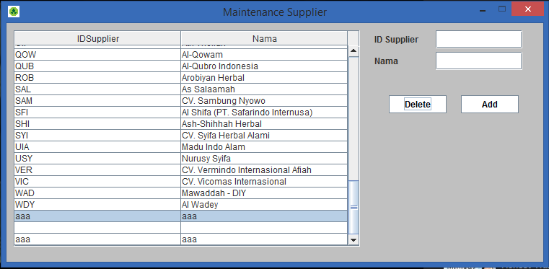1. Jika memasukkan data dari program(product,supplier dll) dengan menggunakan ID yang sama akan terjadi error namun tetap masuk di data.

Namun ketika di reopening data yang bermasalah akan hilang. Hal ini disebabkan oleh constraint primary key yang mencegah adanya data tanggal. Dan karena data tersebut tidak masuk. Ketika di buka kembali maka salah satu data tersebut yang bermasalah akan hilang dengan sendirinya

2. Kadang data yang baru dimasukkan tidak bisa langung dihapus. Harus di reload atau logout dan login kembali

